|  |  |  |  |  |  |  |  |  |  |  |  |  |  |  |  |  |  |  |  |  |  |  |  |  |  |  |  |  |  |  |  |  |  |  |  |  |  |  |  |  |  |  |  |  |  |  |  |  |  |  |  |  |  |  |  |  |  |  |  |  |  |  |  |  |  |  |  |  |  |  |  |  |  |  |  |  |  |  |  |  |  |  |  |  |  |  |  |  |  |  |  |  |  |  |  |  |  |  |  |  |  |  |  |  |  |  |  |  |  |  |  |  |  |  |  |  |  |  |  |  |  |  |  |  |  |  |  |  |  |  |  |  |  |  |  |  |  |  |  |  |  |  |  |  |  |  |  |  |  |  |  |  |  |  |  |  |  |  |  |  |  |  |  |  |  |  |  |  |  |  |  |  |  |  |  |  |  |  |  |  |  |  |  |  |  |  |  |  |  |  |  |  |  |  |  |  |  |  |  |  |  |  |  |  |  |  |  |  |  |  |  |  |  |  |  |  |  |  |  |  |  |  |  |  |  |  |  |  |  |  |  |  |  |  |  |  |  |  |  |  |  |  |  |  |  |  |  |  |  |  |  |  |  |  |  |  |  |  |  |  |  |  |  |  |  |  |  |  |  |  |  |  |  |  |  |  |  |  |  |  |  |  |  |  |  |  |  |  |  |  |  |  |  |  |  |  |  |  |  |  |  |  |  |  |  |  |  |  |  |  |  |  |  |  |  |  |  |  |  |  |  |  |  |  |  |  |  |  |  |  |  |  |  |  |  |  |  |  |  |  |  |  |  |  |  |  |  |  |  |  |  |  |  |  |  |  |  |  |  |  |  |  |  |  |  |  |  |  |  |  |  |  |  |  |  |  |  |  |  |  |  |  |  |  |  |  |  |  |  |  |  |  |  |  |  |  |  |  |  |  |  |  |  |  |  |  |  |  |  |  |  |  |  |  |  |  |  |  |  |  |  |  |  |  |  |  |  |  |  |  |  |  |  |  |  |  |  |  |  |  |  |  |  |  |  |  |  |  |  |  |  |  |  |  |  |  |  |  |  |  |  |  |  |  |  |  |  |  |  |  |  |  |  |  |  |  |  |  |  |  |  |  |  |  |  |  |  |  |  |  |  |  |  |  |  |  |  |  |  |  |  |  |  |  |  |  |  |  |  |  |  |  |  |  |  |  |  |  |  |  |  |  |  |  |  |  |  |  |  |  |  |  |  |  |  |  |  |  |  |  |  |  |  |  |  |  |  |  |  |  |  |  |  |  |  |  |  |  |  |  |  |  |  |  |  |  |  |  |  |  |  |  |  |  |  |  |  |  |  |  |  |  |  |  |  |  |  |  |  |  |  |  |  |  |  |  |  |  |  |  |  |  |  |  |  |  |  |  |  |  |  |  |  |  |  |  |  |  |  |  |  |  |  |  |  |  |  |  |  |  |  |  |  |  |  |  |  |  |  |  |  |  |  |  |  |  |  |  |  |  |  |  |  |  |  |  |  |  |  |  |  |  |  |  |
| --- | --- | --- | --- | --- | --- | --- | --- | --- | --- | --- | --- | --- | --- | --- | --- | --- | --- | --- | --- | --- | --- | --- | --- | --- | --- | --- | --- | --- | --- | --- | --- | --- | --- | --- | --- | --- | --- | --- | --- | --- | --- | --- | --- | --- | --- | --- | --- | --- | --- | --- | --- | --- | --- | --- | --- | --- | --- | --- | --- | --- | --- | --- | --- | --- | --- | --- | --- | --- | --- | --- | --- | --- | --- | --- | --- | --- | --- | --- | --- | --- | --- | --- | --- | --- | --- | --- | --- | --- | --- | --- | --- | --- | --- | --- | --- | --- | --- | --- | --- | --- | --- | --- | --- | --- | --- | --- | --- | --- | --- | --- | --- | --- | --- | --- | --- | --- | --- | --- | --- | --- | --- | --- | --- | --- | --- | --- | --- | --- | --- | --- | --- | --- | --- | --- | --- | --- | --- | --- | --- | --- | --- | --- | --- | --- | --- | --- | --- | --- | --- | --- | --- | --- | --- | --- | --- | --- | --- | --- | --- | --- | --- | --- | --- | --- | --- | --- | --- | --- | --- | --- | --- | --- | --- | --- | --- | --- | --- | --- | --- | --- | --- | --- | --- | --- | --- | --- | --- | --- | --- | --- | --- | --- | --- | --- | --- | --- | --- | --- | --- | --- | --- | --- | --- | --- | --- | --- | --- | --- | --- | --- | --- | --- | --- | --- | --- | --- | --- | --- | --- | --- | --- | --- | --- | --- | --- | --- | --- | --- | --- | --- | --- | --- | --- | --- | --- | --- | --- | --- | --- | --- | --- | --- | --- | --- | --- | --- | --- | --- | --- | --- | --- | --- | --- | --- | --- | --- | --- | --- | --- | --- | --- | --- | --- | --- | --- | --- | --- | --- | --- | --- | --- | --- | --- | --- | --- | --- | --- | --- | --- | --- | --- | --- | --- | --- | --- | --- | --- | --- | --- | --- | --- | --- | --- | --- | --- | --- | --- | --- | --- | --- | --- | --- | --- | --- | --- | --- | --- | --- | --- | --- | --- | --- | --- | --- | --- | --- | --- | --- | --- | --- | --- | --- | --- | --- | --- | --- | --- | --- | --- | --- | --- | --- | --- | --- | --- | --- | --- | --- | --- | --- | --- | --- | --- | --- | --- | --- | --- | --- | --- | --- | --- | --- | --- | --- | --- | --- | --- | --- | --- | --- | --- | --- | --- | --- | --- | --- | --- | --- | --- | --- | --- | --- | --- | --- | --- | --- | --- | --- | --- | --- | --- | --- | --- | --- | --- | --- | --- | --- | --- | --- | --- | --- | --- | --- | --- | --- | --- | --- | --- | --- | --- | --- | --- | --- | --- | --- | --- | --- | --- | --- | --- | --- | --- | --- | --- | --- | --- | --- | --- | --- | --- | --- | --- | --- | --- | --- | --- | --- | --- | --- | --- | --- | --- | --- | --- | --- | --- | --- | --- | --- | --- | --- | --- | --- | --- | --- | --- | --- | --- | --- | --- | --- | --- | --- | --- | --- | --- | --- | --- | --- | --- | --- | --- | --- | --- | --- | --- | --- | --- | --- | --- | --- | --- | --- | --- | --- | --- | --- | --- | --- | --- | --- | --- | --- | --- | --- | --- | --- | --- | --- | --- | --- | --- | --- | --- | --- | --- | --- | --- | --- | --- | --- | --- | --- | --- | --- | --- | --- | --- | --- | --- | --- | --- | --- | --- | --- | --- | --- | --- | --- | --- | --- | --- | --- | --- | --- | --- | --- | --- | --- | --- | --- | --- | --- | --- | --- | --- | --- | --- | --- | --- | --- | --- | --- | --- | --- | --- | --- | --- | --- | --- | --- | --- | --- | --- | --- | --- | --- | --- | --- | --- | --- | --- | --- | --- | --- | --- | --- | --- | --- | --- | --- | --- | --- | --- | --- | --- | --- | --- | --- | --- | --- | --- | --- | --- | --- | --- | --- | --- | --- | --- | --- | --- | --- | --- | --- | --- | --- | --- | --- | --- | --- | --- | --- | --- | --- | --- | --- | --- | --- | --- | --- | --- | --- | --- | --- | --- | --- | --- | --- | --- | --- | --- | --- | --- | --- | --- | --- | --- | --- | --- | --- | --- | --- | --- | --- | --- | --- | --- | --- | --- | --- | --- | --- | --- | --- | --- | --- | --- | --- | --- | --- | --- | --- | --- | --- | --- | --- | --- | --- | --- | --- | --- | --- |
| |  |  |  |  |  |  |  | | --- | --- | --- | --- | --- | --- | --- | | Številka: 475-3/2025-1611-1 | | | | | | | | Ljubljana, 22. 9. 2025 | | | | | | | | EVA | | | | | | | | GENERALNI SEKRETARIAT VLADE REPUBLIKE SLOVENIJE  [Gp.gs@gov.si](mailto:Gp.gs@gov.si) | | | | | | | | ZADEVA: Poročilo o upravljanju z javnim dolgom Republike Slovenije za leto 2024 – predlog za obravnavo | | | | | | | | | | | | | 1. Predlog sklepov vlade: | | | | | | | | | | | | | Na podlagi šestega odstavka 21. člena Zakona o Vladi Republike Slovenije (Uradni list RS, št. 24/05 – uradno prečiščeno besedilo, 109/08, 38/10 – ZUKN, 8/12, 21/13, 47/13 – ZDU-1G, 65/14, 55/17, 163/22 in 57/25 – ZF) je Vlada Republike Slovenije na seji dne … pod točko … sprejela naslednji  S K L E P :  Vlada Republike Slovenije je sprejela Poročilo o upravljanju z javnim dolgom Republike Slovenije za leto 2024 in ga pošlje Državnemu zboru Republike Slovenije v seznanitev.    Barbara Kolenko Helbl  generalna sekretarka  Priloga sklepa:   * - Povzetek Poročila o upravljanju z javnim dolgom Republike Slovenije za leto 2024   - Poročilo o upravljanju z javnim dolgom Republike Slovenije za leto 2024  Sklep prejmejo:   * Ministrstvo za finance * Služba Vlade Republike Slovenije za zakonodajo * Generalni sekretariat Vlade Republike Slovenije | | | | | | | | | | | | | **2. Predlog za obravnavo predloga zakona po nujnem ali skrajšanem postopku v državnem zboru z obrazložitvijo razlogov:** | | | | | | | | | | | | | / | | | | | | | | | | | | | **3.a Osebe, odgovorne za strokovno pripravo in usklajenost gradiva:** | | | | | | | | | | | | | mag. Marjan Divjak, generalni direktor Direktorata za zakladništvo  mag. Aleksander Nagode, generalni direktor Direktorata za javno premoženje  mag. Leo Knez, vodja Sektorja za analize, upravljanje s tveganji in finančno statistiko  mag. Maja Praprotnik Zupan, vodja Sektorja za izvrševanje transakcij in za upravljanje likvidnosti  Goran Kitić, vodja Sektorja za upravljanje javnega premoženja | | | | | | | | | | | | | **3.b Zunanji strokovnjaki, ki so sodelovali pri pripravi dela ali celotnega gradiva:** | | | | | | | | | | | | | / | | | | | | | | | | | | | **4. Predstavniki vlade, ki bodo sodelovali pri delu državnega zbora:** | | | | | | | | | | | | | * Klemen Boštjančič, minister za finance * mag. Saša Jazbec, državna sekretarka, Ministrstvo za finance * Nikolina Prah, državna sekretarka, Ministrstvo za finance * Gordana Pipan, državna sekretarka, Ministrstvo za finance * mag. Katja Božič, državna sekretarka, Ministrstvo za finance * mag. Marjan Divjak, generalni direktor Direktorata za zakladništvo * mag. Aleksander Nagode, generalni direktor Direktorata za javno premoženje * mag. Leo Knez, vodja Sektorja za analize, upravljanje s tveganji in finančno statistiko * mag. Maja Praprotnik Zupan, vodja Sektorja za izvrševanje transakcij in za upravljanje likvidnosti * Goran Kitić, vodja Sektorja za upravljanje javnega premoženja | | | | | | | | | | | | | 5. Kratek povzetek gradiva: | | | | | | | | | | | | | Poročilo o upravljanju z javnim dolgom Republike Slovenije za leto 2024 vsebuje podatke o izvedbi Programa financiranja državnega proračuna za leto 2024 na podlagi 81. člena Zakona o javnih financah (Uradni list RS, št. 11/11 – uradno prečiščeno besedilo, 14/13 – popr., 101/13, 55/15 – ZFisP, 96/15 – ZIPRS1617, 13/18, 195/20 – odl. US, 18/23 – ZDU-1O, 76/23, 24/25 – ZFisP-1 in 39/25; v nadaljnjem besedilu: ZJF), podatke o zadolževanju pravnih oseb javnega sektorja iz 87. člena ZJF, podatke o dolgu sektorja država po metodologiji presežnega primanjkljaja in dolga ter podatke o izdanih poroštvih in jamstvih Republike Slovenije na podlagi 86. člena ZJF.  Skladno s prvim odstavkom 81. člena ZJF se država za izvrševanje državnega proračuna v tekočem proračunskem letu lahko zadolži doma in v tujini do višine primanjkljaja bilance prihodkov in odhodkov, računa finančnih terjatev in naložb in odplačil glavnic dolga, ki zapadejo v plačilo v tekočem proračunskem letu, in do višine, potrebne za odplačila glavnic dolga državnega proračuna, ki zapadejo v plačilo v prihodnjih dveh proračunskih letih. V skladu z 82. členom ZJF se lahko zadolževanje izvaja tudi za upravljanje z državnim dolgom. Obseg zadolževanja za izvrševanje državnega proračuna za leto 2024 je določal prvi odstavek 49. člena Zakona o izvrševanju proračunov Republike Slovenije za leti 2024 in 2025 (Uradni list RS, št. 123/23, 12/24 in 104/24 – ZIPRS2526).  Republika Slovenija se je v letu 2024 za potrebe financiranja državnega proračuna zadolžila s kratkoročnimi in dolgoročnimi dolžniškimi vrednostnimi papirji (državnimi obveznicami in zakladnimi menicami) in s posojilom Evropske unije za izvajanje Načrta za okrevanje in odpornost v skupni višini 3.855 milijonov EUR.  Dolg državnega proračuna Republike Slovenije je na dan 31. 12. 2024 znašal 41.245.895.857 EUR. Od 1. januarja 2024 do konca leta se je povečal za 1.418.540.187 EUR. Plačilo obresti iz naslova dolga državnega proračuna je v letu 2024 znašalo 757 milijonov EUR oziroma 1,1 % BDP, kar je za 73 milijonov EUR več kot v letu 2023.  Dolg pravnih oseb javnega sektorja iz 87. člena ZJF je konec leta 2024 znašal 3.491 milijonov EUR, kar predstavlja 5,18 % BDP. Stanje na dan 31. 12. 2024 se je v primerjavi s predhodnim letom 2023 znižalo za 8,98 % oz. za 344,2 milijona EUR.  V letu 2024 je bilo izdano eno državno poroštvo za 250 milijonov EUR, in sicer poroštvo Republike Slovenije Evropski investicijski banki za obveznosti družbe 2TDK. Unovčilo se je za 1,2 milijona EUR državnih poroštev, izterjano je bilo 0,5 milijona EUR. Stanje državnih poroštev se je v primerjavi s predhodnim letom 2023 znižalo za 221 milijonov EUR in konec leta 2024 znaša 3.870,4 milijona EUR kar v deležu BDP predstavlja 5,7 %.  Relevanten kriterij zadolženosti države v mednarodnem merilu je dolg sektorja država, izražen v % BDP. Dolg sektorja država konec leta 2024 znaša 44.905 milijonov EUR ali 66,6 % BDP (o.p. konec leta 2023 68,3 % BDP). Dolg državnega proračuna Republike Slovenije predstavlja največji delež dolga v podsektorju centralne države in s tem tudi v konsolidiranem dolgu celotnega sektorja država (94 % v letu 2024). Dolg enot lokalne države je konec leta 2024 znašal 1.156 milijonov EUR, skladi socialne varnosti konec leta 2024 niso bili zadolženi. | | | | | | | | | | | | | 6. Presoja posledic za: | | | | | | | | | | | | | a) | javnofinančna sredstva nad 40.000 EUR v tekočem in naslednjih treh letih | | | | | | | | | | NE | | b) | usklajenost slovenskega pravnega reda s pravnim redom Evropske unije | | | | | | | | | | NE | | c) | administrativne posledice | | | | | | | | | | NE | | č) | gospodarstvo, zlasti mala in srednja podjetja ter konkurenčnost podjetij | | | | | | | | | | NE | | d) | okolje, vključno s prostorskimi in varstvenimi vidiki | | | | | | | | | | NE | | e) | socialno področje | | | | | | | | | | NE | | f) | dokumente razvojnega načrtovanja:   * nacionalne dokumente razvojnega načrtovanja * razvojne politike na ravni programov po strukturi razvojne klasifikacije programskega proračuna * razvojne dokumente Evropske unije in mednarodnih organizacij | | | | | | | | | | NE | | 7.a Predstavitev ocene finančnih posledic nad 40.000 EUR:  Predlog sklepa nima finančnih posledic. | | | | | | | | | | | | | I. Ocena finančnih posledic, ki niso načrtovane v sprejetem proračunu | | | | | | | | | | | | |  | | | Tekoče leto (t) | | t + 1 | t + 2 | | | | t + 3 | | | Predvideno povečanje (+) ali zmanjšanje (**–**) prihodkov državnega proračuna | | |  | |  |  | | | |  | | | Predvideno povečanje (+) ali zmanjšanje (**–**) prihodkov občinskih proračunov | | |  | |  |  | | | |  | | | Predvideno povečanje (+) ali zmanjšanje (**–**) odhodkov državnega proračuna | | |  | |  |  | | | |  | | | Predvideno povečanje (+) ali zmanjšanje (**–**) odhodkov občinskih proračunov | | |  | |  |  | | | |  | | | Predvideno povečanje (+) ali zmanjšanje (**–**) obveznosti za druga javnofinančna sredstva | | |  | |  |  | | | |  | | | II. Finančne posledice za državni proračun | | | | | | | | | | | | | II.a Pravice porabe za izvedbo predlaganih rešitev so zagotovljene: | | | | | | | | | | | | | Ime proračunskega uporabnika | | Šifra in naziv ukrepa, projekta | | Šifra in naziv proračunske postavke | | Znesek za tekoče leto (t) | | | | Znesek za t + 1 | | |  | |  | |  | |  | | | |  | | | SKUPAJ | | | | | |  | | | |  | | | II.b Manjkajoče pravice porabe bodo zagotovljene s prerazporeditvijo: | | | | | | | | | | | | | Ime proračunskega uporabnika | | Šifra in naziv ukrepa, projekta | | Šifra in naziv proračunske postavke | | Znesek za tekoče leto (t) | | | | Znesek za t + 1 | | |  | |  | |  | |  | | | |  | | | SKUPAJ | | | | | |  | | | |  | | | II.c Načrtovana nadomestitev zmanjšanih prihodkov in povečanih odhodkov proračuna: | | | | | | | | | | | | | Novi prihodki | | | | Znesek za tekoče leto (t) | | | | Znesek za t + 1 | | | | |  | | | |  | | | |  | | | | | SKUPAJ | | | |  | | | |  | | | | | **7.b Predstavitev ocene finančnih posledic pod 40.000 EUR:**  Predlog sklepa nima finančnih posledic. | | | | | | | | | | | | | **8. Predstavitev sodelovanja z združenji občin:** | | | | | | | | | | | | | Vsebina predloženega gradiva (predpisa) vpliva na:   * + pristojnosti občin,   + delovanje občin,   + financiranje občin. | | | | | | | | | NE | | | | Gradivo (predpis) je bilo poslano v mnenje:   * Skupnosti občin Slovenije SOS: NE * Združenju občin Slovenije ZOS: NE * Združenju mestnih občin Slovenije ZMOS: NE   Predlogi in pripombe združenj so bili upoštevani: / | | | | | | | | | | | | | **9. Predstavitev sodelovanja javnosti:** | | | | | | | | | | | | | Gradivo je bilo predhodno objavljeno na spletni strani predlagatelja: | | | | | | | | | NE | | | |  | | | | | | | | | | | | | **10. Pri pripravi gradiva so bile upoštevane zahteve iz Resolucije o normativni dejavnosti:** | | | | | | | | | NE | | | | **11. Gradivo je uvrščeno v delovni program vlade:** | | | | | | | | | NE | | | |  | | | | | | | | |  | | | | Klemen Boštjančič  minister | | | | | | | | | | | |   Priloge:   * Predlog sklepa Vlade Republike Slovenije; * Povzetek Poročila o upravljanju z javnim dolgom Republike Slovenije za leto 2024; * Poročilo o upravljanju z javnim dolgom Republike Slovenije za leto 2024. |

Na podlagi šestega odstavka 21. člena Zakona o Vladi Republike Slovenije (Uradni list RS, št. 24/05 – uradno prečiščeno besedilo, 109/08, 38/10 – ZUKN, 8/12, 21/13, 47/13 – ZDU-1G, 65/14, 55/17, 163/22 in 57/25 – ZF) je Vlada Republike Slovenije na seji dne … pod točko … sprejela naslednji

S K L E P :

Vlada Republike Slovenije je sprejela Poročilo o upravljanju z javnim dolgom Republike Slovenije za leto 2024 in ga pošlje Državnemu zboru Republike Slovenije v seznanitev.

|  |  |  |
| --- | --- | --- |
|  |  | Barbara Kolenko Helbl  generalna sekretarka |

Priloga sklepa:

* Povzetek Poročila o upravljanju z javnim dolgom Republike Slovenije za leto 2024

Sklep prejmejo:

* Ministrstvo za finance
* Služba Vlade Republike Slovenije za zakonodajo
* Generalni sekretariat Vlade Republike Slovenije

**PRILOGA**

**POVZETEK POROČILA O UPRAVLJANJU Z JAVNIM DOLGOM REPUBLIKE SLOVENIJE ZA LETO 2024**

# 1.1 Javnofinančni pregled

Javnofinančni primanjkljaj se je v državah Evropske unije znižal z -3,5 % BDP v letu 2023 na -3,2 % BDP v letu 2024, medtem ko se je javnofinančni primanjkljaj v evrskem območju znižal z -3,5 % BDP na -3,1 % BDP. Javnofinančni primanjkljaj Republike Slovenije je v letu 2024 znašal -0,9 % BDP.

V državah Evropske unije se je dolg sektorja država povišal z 80,8 % BDP v letu 2023 na 81,0 % BDP v letu 2024. Dolg sektorja država se je v evrskem območju povišal s 87,3 % BDP v letu 2023 na 87,4 % BDP v letu 2024.

**Graf 1:** Doseganje Maastrichtskih kriterijev po državah članicah EU v letu 2024

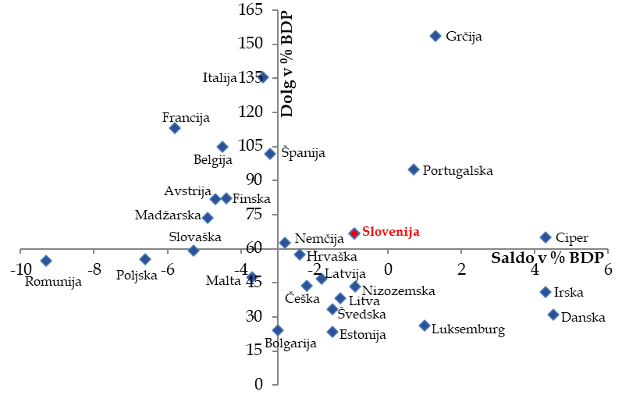

*Vir: Eurostat 22. 4. 2025, za Slovenijo SURS 25. 9. 2025*

# 1.2 Ocena dolgoročnega kreditnega tveganja Republike Slovenije

Republika Slovenija ima za ocenjevanje kreditne sposobnosti (kreditni rating) od leta 1996 sklenjene pogodbe s tremi agencijami, ki imajo največji tržni delež med agencijami, ki so registrirane za izdelavo ratingov. Te so Standard & Poor's, Moody's in Fitch Ratings. Zaradi izdaje obveznice Samurai na japonskem trgu v letu 2024, ima Slovenija sklenjeno pogodbo tudi z japonsko rating agencijo JCRA od poletja 2024 naprej.

Tabela 1: Stanje ocen dolgoročne kreditne sposobnosti Republike Slovenije na dan 31.12.2024

|  |  |  |
| --- | --- | --- |
| **Standard&Poor's** | **Moody's** | **Fitch Ratings** |
| AA- (pozitivni obeti) | A3 (pozitivni obeti) | A (stabilni obeti) |

*Vir: Poročila bonitetnih agencij.*

Glavni poudarki in razlogi, na podlagi katerih so agencije utemeljile svoje kreditne ocene oziroma obete Republike Slovenije skozi leto 2024, so naslednji:

1. močni fiskalna in zunanjetrgovinska poziciji, ki Republiki Sloveniji omogočata kompetenten spopad z makroekonomskimi pogoji;
2. učinkovito upravljanje z dolgom, dobri obeti za zniževanje dolga v prihodnih letih, visoke likvidnostne rezerve;
3. napredek pri strukturnih reformah;
4. stabilen bančni sistem in
5. sorazmerno dobra institucionalna odzivnost.

# 2 Osnovna načela in strateški cilji zadolževanja in upravljanja z dolgom državnega proračuna

Decembra 2022 je Vlada Republike Slovenije sprejela srednjeročno strategijo upravljanja državnega dolga za obdobje 2023 – 2025, kar poleg programa financiranja za posamezno fiskalno leto predstavlja formalni okvir za zadolževanje in upravljanje z dolgom.

Strateški cilji zadolževanja in upravljanja z dolgom državnega proračuna so:

1. zagotovitev pravočasnega financiranja izvrševanja državnega proračuna v potrebnem obsegu;
2. minimiziranje dolgoročnega stroška financiranja s sprejemljivim tveganjem refinanciranja ter sprejemljivim valutnim, obrestnim in drugimi tržnimi tveganji;
3. širitev investicijskega zaledja za krepitev stalnega in zanesljivega dostopa do virov financiranja in učinkovito komuniciranje z relevantnimi mednarodnimi institucijami;
4. krepitev likvidnosti državnih vrednostnih papirjev in razvoj sekundarnega trga državnih vrednostnih papirjev;
5. nadaljnja centralizacija in konsolidacija sredstev sistema enotnega zakladniškega računa države;
6. zagotovitev kontinuiranega razvoja aplikativnega sistema EZR države;
7. zagotovitev kontinuiranega razvoja, učinkovitosti in odzivnosti informacijskega sistema kontrol in podatkov o zadolženosti sektorja država.

Osnovno načelo zadolževanja in upravljanja z dolgom državnega proračuna je uskladitev cilja dolgoročno čim nižjega stroška zadolževanja s strukturo ročnosti državnega dolga, ki zagotavlja primerno raven tveganja refinanciranja dolga, ter valutno in obrestno strukturo državnega dolga, ki zagotavlja čim manjšo izpostavljenost tečajnim, obrestnim in drugim tveganjem.

**3 Zadolževanje Republike Slovenije v letu 2024 po 81. členu zakona o javnih financah**

Republika Slovenija se je v letu 2024 za potrebe financiranja državnega proračuna zadolžila s kratkoročnimi in dolgoročnimi dolžniškimi vrednostnimi papirji (državnimi obveznicami in zakladnimi menicami) in s posojilom Evropske unije za izvajanje Načrta za okrevanje in odpornost. V letu 2024 se proračun ni likvidnostno zadolževal v okviru enotnega zakladniškega računa države (EZRD).

Tabela 2: Realizirano zadolževanje Republike Slovenije v letu 2024

| **Instrument zadolževanja** | **Realiziran znesek zadolžitve v EUR** |
| --- | --- |
| Zakladne menice | 415.920.929,61 |
| Obveznice | 3.322.907.175,53 |
| SOD, RS21, RS39 | 193.438,74 |
| Posojila | 116.127.827,00 |
| **Skupaj** | **3.855.149.370,88** |

*Vir: Ministrstvo za finance*

# 3. 1 Kratkoročno zadolževanje s 3-, 6- in 12-mesečnimi zakladnimi menicami

Kratkoročno zadolževanje je v letu 2024 potekalo z izdajo tri- (TZ), šest- (SZ) in dvanajstmesečnih (DZ) zakladnih menic, v skladu s predvidenim koledarjem avkcij zakladnih menic v letu 2024, ki je bil med letom štirikrat spremenjen in je določen na podlagi odločitve ministra po prvem odstavku 84. člena ZJF ter objavljen na spletni strani Ministrstva za finance (v nadaljnjem besedilu: MF). V stanju dolga iz naslova izdanih zakladnih menic, ki se všteva v kvoto zadolževanja državnega proračuna v skladu z ZJF in ZIPRS2425, je bil na dan 31. 12. 2024 diskontiran znesek šestmesečnih zakladnih menic v višini 97.901.204,04 EUR in dvanajstmesečnih zakladnih menic v višini 229.880.473,57 EUR.

# 3. 2 Dolgoročno zadolževanje z 18-mesečnimi zakladnimi menicami

V letu 2024 so bile izdane osemnajstmesečne zakladne menice na dveh avkcijah v aprilu in oktobru., na katerih je bilo sprejetih skupno za 92.106.000 EUR ponudb. V stanju dolga, ki se všteva v kvoto zadolževanja državnega proračuna v skladu z ZJF in ZIPRS2425, je bil na dan 31. 12. 2024 diskontiran znesek zakladnih menic v višini 88.139.252 EUR.

# 3. 3 Kratkoročno zadolževanje s kratkoročnimi krediti

Kratkoročnega zadolževanja državnega proračuna znotraj sistema EZR države v letu 2024 ni bilo.

# 3. 4 Dolgoročno zadolževanje z obveznicami in posojili

Republika Slovenija je v letu 2024 izvršila 4 prve izdaje obveznic (RS93, RS94 – prva obveznica za fizične osebe, DLT obveznica denominirana v EUR in dvojna tranša YEN obveznice, denominirane v japonskih jenih) in tri dodatne izdaje obveznic (2. in 3. izdaja RS93 in 9. izdaja RS74) v skupni nominalni vrednosti 3.472.993.011,35 EUR, od tega 3.322.907.175,53 EUR za financiranje državnega proračuna, 120.085.835,82 EUR pa za posle upravljanja z dolgom državnega proračuna.

Tabela 3: Realizirano zadolževanje z izdajami obveznic Republike Slovenije v letu 2024

| **Oznaka obveznice** | **Datum izdaje** | **Datum dospetja** | **Ročnost (originalna v letih)** | **Kupon** | **Valuta** | **Nominalni znesek izdaje obveznic**  **(v EUR)** | **Od nominalnega zneska izdaje** | | **Prodajna cena (%)** | **Donos do dospetja (%)** | **Organizator izdaje** |
| --- | --- | --- | --- | --- | --- | --- | --- | --- | --- | --- | --- |
| **za financiranje proračuna (v EUR)** | **za upravljanje dolga (v EUR)** |
| RS93 (1. izdaja) | 10.01.2024 | 10.03.2034 | 10 | 3,000% | EUR | 1.500.000.000,00 | 1.500.000.000,00 | / | 99,621% | 3,043 % | BBI, BNPP, DB, ERSTE, GS, NKBM |
| RS94 (1. izdaja) (»ljudska obveznica«) | 23.02.2024 | 23.02.2027 | 3 | 3,400% | EUR | 261.000.000,00 | 261.000.000,00 | / | 100% | 3,400 % | NKBM, NLB |
| RS93 (2. izdaja) | 20.3.2024 | 10.03.2034 | 10 | 3,000% | EUR | 500.000.000,00 | 499.914.164,18 | 85.835,82 | 98,381% | 3,191 % | BNPP, DB, JPM |
| RS74 (9. izdaja) | 28.5.2024 | 25.3.2035 | 20 | 1,500% | EUR | 120.000.000,00 | / | 120.000.000,00 | 84.357% | 3,236 % | GS |
| JPY 2027 | 5.09.2024 | 3.09.2027 | 3 | 3,0310% | JPY | 281.417.696,24 | 281.417.696,24 | / | 100% | 3,031 % | BNPP, NOMURA, SMBC |
| JPY 2029 | 5.09.2024 | 5.09.2029 | 5 | 3,0880% | JPY | 30.575.315,11 | 30.575.315,11 | / | 100% | 3,088 % | BNPP, NOMURA, SMBC |
| RS93 (3. izdaja) | 1.10.2024 | 10.03.2034 | 10 | 3,000% | EUR | 750.000.000,00 | 750.000.000,00 | / | 100,424% | 2,946 % | BBI, DB, ERSTE, JPM |
| **Skupa**j |  |  |  |  |  | **3.472.993.011,35** | **3.322.907.175,53** | **120.085.835,82** |  |  |  |

*Vir: MF*

Opomba: JPY 2027 in JPY 2029: Kuponska obrestna mera pri obveznicah v japonskih jenih je fiksna obrestna mera v EUR, ki jo Republika Slovenija plačuje banki, nasprotni stranki valutne zamenjave, in je dogovorjena za celotno obdobje do dospetja, ter že vključuje stroške omenjene valutne zamenjave. Nominalna vrednost izdaje je preračunana iz JPY v EUR v trenutku sklenitve posla valutne zamenjave.

Legenda k Tabeli 4, stolpec Organizator izdaje:

BBI - Barclays Bank Ireland PLC

BNPP - BNP Paribas

CA - Crédit AgricoleCA CIB

CBK - Commerzbank Aktiengesellschaft

CITI - Citigroup Global Markets Europe AG

DB - Deutsche Bank Aktiengesellschaft

ERSTE - Erste Bank Group

GS - Goldman Sachs Bank Europe SE

JPM - J.P. Morgan AG

NKBM - Nova Kreditna banka Maribor d.d.

NLB – Nova Ljubljanska Banka d.d.

NOMURA - Nomura Securities Co., Ltd.

SMBC - SMBC Nikko Securities Inc.

UNICREDIT - UniCreditBanka Slovenija d.d.

**Tabela 4:** Realizirano zadolževanje s posojili v letu 2024

|  |  |  |  |  |  |  |  |  |  |
| --- | --- | --- | --- | --- | --- | --- | --- | --- | --- |
| **Posojilna pogodba** | **Posojilodajalec** | **Datum črpanja** | **Datum dospetja** | **Ročnost** | **Obrestna mera** | **Pogodbeni znesek** | **Valuta** | **Črpani znesek** | **Za financiranje proračuna** |
| Posojilna pogodba za izvajanje načrta za okrevanje in odpornost | Evropska unija, ki jo zastopa Evropska komisija | 23.10.2024 | 23.10.2054 | 30 | v skladu z 11. čl. pogodbe | 1.072.370.000,00 | EUR | 116.127.827,00 | 116.127.827,00 |

*Vir: MF*

V letu 2024 je tehtana obrestna mera izdanega dolga Republike Slovenije v evrih znašala 3,076 %. Tehtana obrestna mera izdanega dolga Republike Slovenije v evrih brez kratkoročnih zakladnih menic je znašala 3,079 %, povprečna ročnost do zapadlosti tega dolga pa je znašala 8,6 leta. Povprečna obrestna mera (implicitna obrestna mera) celotnega dolga državnega proračuna se je v letu 2024 zvišala na 1,8 %.

Graf 2: Tehtana obrestna mera in implicitna obrestna mera izdanega dolga državnega proračuna v evrih

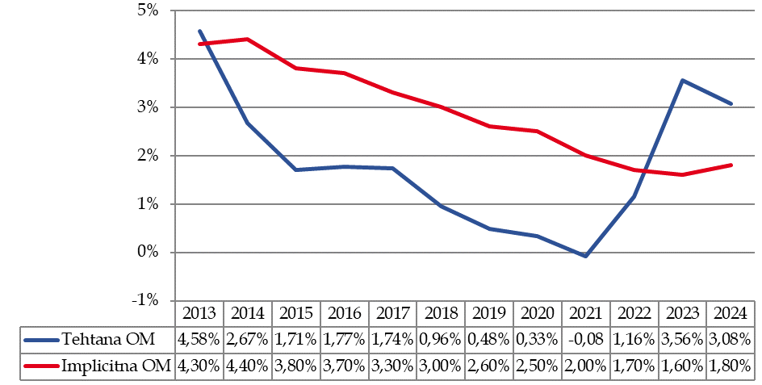

*Vir: MF*

# 4 Upravljanje z dolgom državnega proračuna

V mesecu maju 2024 je bila sprejeta odločitev za izvedbo transakcije upravljanja z dolgom, in sicer za predčasno refinanciranje dela EUR portfelja obveznic krajših preostalih ročnosti. Izvedena je bila zamenjava obveznic RS 75 (7/2025; 2,125 %) v višini 88.000.000 EUR in RS66 (9/2024; 4,625 %) v višini 14.420.000 EUR s SLOREP obveznicami daljše ročnosti RS 74 (3/2035; 1,500 %) v višini 120.000.000 EUR. Transakcija zamenjave tako pozitivno prispeva k povečanju povprečnega časa vezave portfelja dolga državnega proračuna in znižanju povprečne obrestne mere portfelja dolga. S tem je MF realiziralo 317.042 EUR pozitivnih finančnih učinkov za državni proračun, merjenih v neto sedanji vrednosti ter hkrati izboljšalo ročnostno strukturo dolžniškega portfelja. Učinek evrske transakcije upravljanja z dolgom na dolg državnega proračuna je znašal +17.665.836 EUR. Del odkupljene nominalne vrednosti obveznic RS 75, v višini 85.836 EUR, je bil financiran iz naslova denarnih sredstev državnega proračuna in v tem delu učinka na spremembo stanja dolga državnega proračuna zaradi same transakcije upravljanja ni bilo.

# 5 Dolg proračuna Republike Slovenije

Dolg državnega proračuna Republike Slovenije je na dan 31. 12. 2024 znašal 41.245.895.857 EUR. Od 1. januarja 2024 do konca leta se je povečal za 1.418.540.187 EUR.

Graf 3: Gibanje dolga državnega proračuna Republike Slovenije in deleža dolga v % BDP

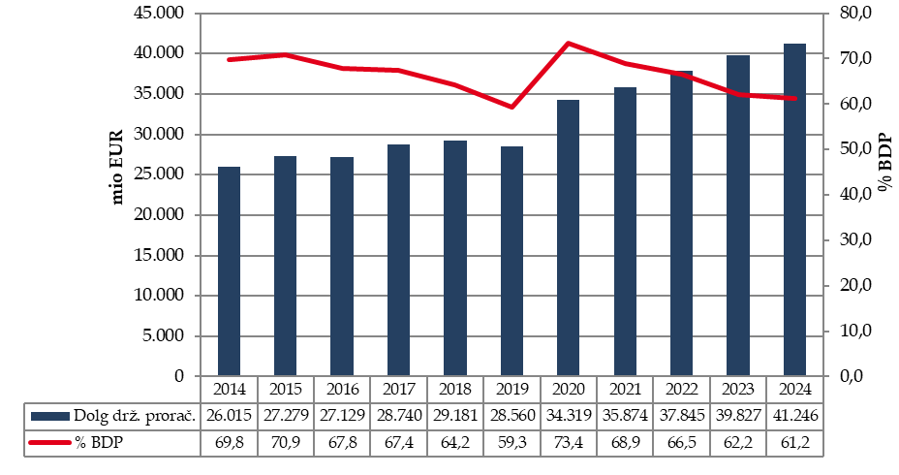

*Vir: MF*

Do največjih sprememb v stanju dolga državnega proračuna, v spodaj prikazanem obdobju, je prišlo v letih 2014 in 2020, kar časovno sovpada z obdobjem gospodarskih kriz. V letu 2024 se je dolg državnega proračuna povečal zaradi primanjkljaja bilance prihodkov in odhodkov, medtem ko sta poraba sredstev na računu in kupnina od prodaje kapitalskih naložb dolg zniževali.

Graf 4: Dinamika sprememb stanj dolga državnega proračuna RS za obdobje 2014–2024

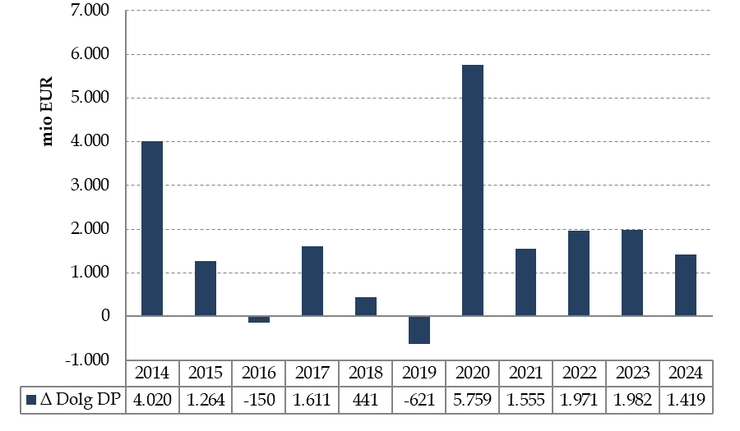

*Vir: MF*

Plačilo obresti iz naslova dolga državnega proračuna je v letu 2024 znašalo 757 milijonov EUR oziroma 1,1 % BDP, kar je za 73 milijonov EUR več kot v letu 2023.

**Graf 5:** Gibanje obresti iz naslova dolga državnega proračuna Republike Slovenije v % BDP in % proračunskih odhodkov

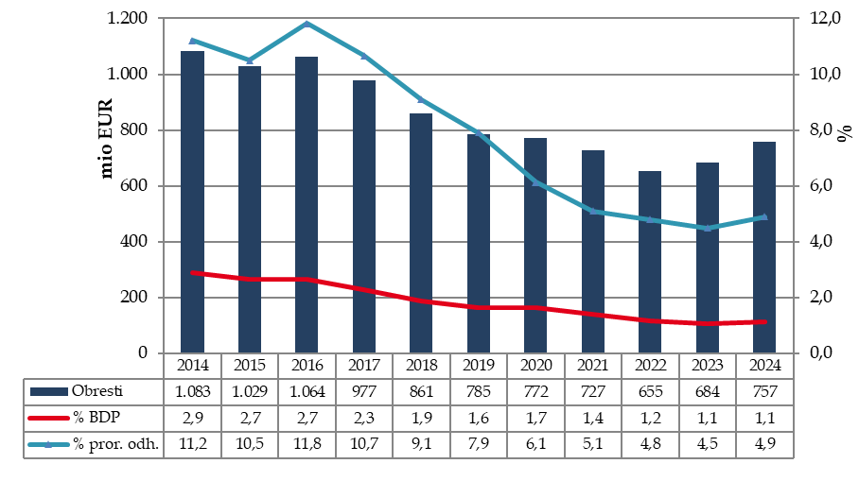

*Vir: MF*

# 6 Dolg pravnih oseb javnega sektorja iz 87. člena ZJF

Dolg pravnih oseb javnega sektorja iz 87. člena ZJF je konec leta 2024 znašal 3.491 milijonov EUR, kar predstavlja 5,18 % BDP. Stanje na dan 31. 12. 2024 se je v primerjavi s predhodnim letom 2023 znižalo za 8,98 % oz. za 344,2 milijona EUR. 99,24 % stanja dolga na dan 31.12.2024 predstavlja dolgoročni dolg. Notranji dolg v višini 57,38 % pa presega zunanjega. Že deseto leto zapored (od leta 2015) se zadolženost pravnih oseb iz 87. člena ZJF v absolutnem znesku znižuje. Kvota zadolžitve pravnih oseb iz 87. člena ZJF, opredeljena v prvem odstavku 52. člena ZIPRS2425, je v letu 2024 ponovno v celoti ostala neizkoriščena.

# 7 Dolg sektorja država (esa 2010)

Dolg sektorja država v deležu BDP se je v obdobju 2016 – 2019 zniževal in konec leta 2019 dosegel 66,0 % BDP (leta 2015 83,4 % BDP). Zaradi sprejetih spodbujevalnih fiskalnih ukrepov za omilitev posledic epidemije COVID-19 se je v letu 2020 povečal na 80,2 % BDP. Z letom 2021 se prične postpandemični proces zniževanja dolga sektorja država in do konca leta 2024 se zniža za 13,1 odstotne točke na 66,6 % BDP.

Dolg sektorja država konec leta 2024 znaša 44.905 milijonov EUR ali 66,6 % BDP, kar je za 1.166 milijonov EUR več kot leta 2023, ko je znašal 43.739 milijonov EUR. Dolg se je najbolj povečal enotam centralne države, znašal je 43.961 milijonov EUR ali 65,2 % BDP (leta 2023 42.839 milijonov EUR ali 66,9 % BDP). Dolg enot lokalne države je konec leta 2024 znašal 1.156 milijonov EUR ali 1,7 % BDP (leta 2023 1.119 milijonov EUR ali 1,7 % BDP). Skladi socialne varnosti od leta 2022 naprej niso bili zadolženi.

Tabela 5: Dolg sektorja država po metodologiji presežnega primanjkljaja in dolga (ESA 2010), v milijonih EUR

|  | **2014** | **2015** | **2016** | **2017** | **2018** | **2019** | **2020** | **2021** | **2022** | **2023** | **2024** |
| --- | --- | --- | --- | --- | --- | --- | --- | --- | --- | --- | --- |
| S.13 Dolg sektorja država[1] | 30.239,0 | 32.110,9 | 31.782,6 | 31.922,2 | 32.281,3 | 31.793,1 | 37.470,3 | 38.929,5 | 41.394,7 | 43.738,9 | 44.904,7 |
| S.1311 Enote centralne ravni države | 29.606,8 | 31.493,4 | 31.199,5 | 31.349,4 | 31.694,3 | 31.165,9 | 36.803,6 | 38.179,9 | 40.580,4 | 42.839,2 | 43.961,2 |
| S.1313 Enote lokalne ravni države | 813,1 | 809,8 | 780,0 | 777,5 | 805,2 | 856,6 | 888,3 | 944,4 | 1.010,6 | 1.119,3 | 1.155,6 |
| S.1314 Skladi socialnega zavarovanja | 1,5 | 1,3 | 1,1 | 0,8 | 0,6 | 0,4 | 0,1 | 0,0 | 0,0 | 0,0 | 0,0 |
| Konsolidacija med podsektorji države | 182,5 | 193,6 | 197,9 | 205,5 | 218,9 | 229,7 | 221,7 | 194,8 | 196,4 | 219,6 | 212,0 |

*Vir: Statistični urad Republike Slovenije, 25. 9. 2025*

Tabela 6: Dolg sektorja država po metodologiji presežnega primanjkljaja in dolga (ESA 2010), v % BDP

|  | **2014** | **2015** | **2016** | **2017** | **2018** | **2019** | **2020** | **2021** | **2022** | **2023** | **2024** |
| --- | --- | --- | --- | --- | --- | --- | --- | --- | --- | --- | --- |
| S.13 Dolg sektorja država | 81,1 | 83,4 | 79,4 | 74,9 | 71,0 | 66,0 | 80,2 | 74,8 | 72,8 | 68,3 | 66,6 |
| S.1311 Enote centralne ravni države | 79,4 | 81,8 | 78,0 | 73,5 | 69,7 | 64,7 | 78,7 | 73,4 | 71,3 | 66,9 | 65,2 |
| S.1313 Enote lokalne ravni države | 2,2 | 2,1 | 1,9 | 1,8 | 1,8 | 1,8 | 1,9 | 1,8 | 1,8 | 1,7 | 1,7 |
| S.1314 Skladi socialnega zavarovanja | 0,0 | 0,0 | 0,0 | 0,0 | 0,0 | 0,0 | 0,0 | 0,0 | 0,0 | 0,0 | 0,0 |
| Konsolidacija med podsektorji države | 0,5 | 0,5 | 0,5 | 0,5 | 0,5 | 0,5 | 0,5 | 0,4 | 0,3 | 0,3 | 0,3 |
| *BDP, v milijonih EUR* | *37.271* | *38.494* | *40.013* | *42.625* | *45.462* | *48.156* | *46.739* | *52.032* | *56.882* | *64.050* | *67.418* |

*Vir: Statistični urad Republike Slovenije, 25. 9. 2025*

# 7.1 Finančna pomoč državam članicam Ekonomske in monetarne unije

Konec leta 2024 je dolg iz naslova finančnih pomoči državam članicam Ekonomske in monetarne unije znašal 1.468 milijonov EUR, kar predstavlja 3,3 % dolga sektorja država in 2,2 % BDP.

Tabela 7: Pregled prispevkov Republike Slovenije, v milijonih EUR

|  | **2014** | **2015** | **2016** | **2017** | **2018** | **2019** | **2020** | **2021** | **2022** | **2023** | **2024** |
| --- | --- | --- | --- | --- | --- | --- | --- | --- | --- | --- | --- |
| LFA Grčija | 263,7 | 263,7 | 263,7 | 263,7 | 263,7 | 263,7 | 260,2 | 249,9 | 223,6 | 197,2 | 157,7 |
| EFSF | 959,5 | 910,2 | 915,6 | 920,8 | 926,5 | 922,2 | 927,6 | 932,5 | 937,6 | 935,4 | 934,6 |
| EMS | 342,1 | 342,1 | 342,1 | 342,1 | 342,1 | 376,9 | 376,8 | 376,2 | 376,2 | 375,9 | 375,9 |
| Skupaj | 1.565,2 | 1.515,9 | 1.521,3 | 1.526,6 | 1.532,3 | 1.562,7 | 1.564,6 | 1.558,6 | 1.537,3 | 1.508,5 | 1.468,2 |
| Skupaj % BDP | 4,2 | 3,9 | 3,8 | 3,6 | 3,4 | 3,2 | 3,3 | 3,0 | 2,7 | 2,4 | 2,2 |
| Skupaj % DD | 5,2 | 4,7 | 4,8 | 4,8 | 4,7 | 4,9 | 4,2 | 4,0 | 3,7 | 3,4 | 3,3 |

*Vir: MF in Banka Slovenije*

# 8 Poroštva in jamstva Republike Slovenije

V letu 2024 je bilo izdano eno državno poroštvo za 250 milijonov EUR, in sicer poroštvo Republike Slovenije Evropski investicijski banki za obveznosti družbe 2TDK. Unovčilo se je za 1,2 milijona EUR državnih poroštev, izterjano je bilo 0,5 milijona EUR. Stanje državnih poroštev se je v primerjavi s predhodnim letom 2023 znižalo za 221 milijonov EUR in konec leta 2024 znaša 3.870,4 milijona EUR kar v deležu BDP predstavlja 5,7 %.

1. S.13 = S.1311 + S.1313 + S.1314 – (konsolidacija med podsektorji).